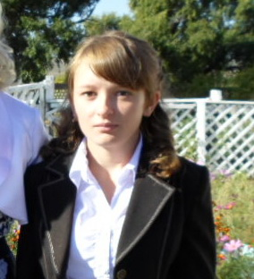
Пляскина Алина, ученица 9 класса.

Моя родственница, Власова Ирина Платоновна, родилась в 1926 году. Её отец был участником Гражданской войны, воевал за советскую власть. Когда ей исполнилось два года, семья вынуждена была бежать, спасаясь от преследований банд барона Унгерна. Позже они переехали на небольшой хуторок недалеко от Былыры. Там и стали жить Платон Лаврентьевич с супругой Катериной Ивановной и семью детьми. Из – за голода отец решил вступить в колхоз, но и тогда семье не стало легче. Вскоре отец умер, и мать с детьми осталась одна.
Ирина Платоновна, как и другие дети, работать пошла рано. Выполняла любую, порой самую тяжёлую, непосильную для детских плеч работу. В 1941 году ей было всего пятнадцать… Тяжело жилось в те годы. На столе – лебеда, крапива, собранные тайком на полях колоски да картошка. Вот и всё. Спасительницей и кормилицей большой семьи была единственная коровёнка. От нужды семья перебралась в Мордой, где Ирина работала на стройке, носила кирпичи. Потом переехали в Мухор – Булак, а затем и в Гавань. И снова – ферма, дойка, коровы… Так и трудилась она всю жизнь, работала кладовщицей и заправщицей, и любая работа была ей по плечу.
А вот личная жизнь не сложилась. С мужем пожили недолго, а детей из – за непосильного труда, который выпал на её долю в молодости, в годы войны, она иметь не могла.
Не каждому в войну пришлось повоевать. Многие трудились в тылу, отдавая фронту все свои силы. И этот подвиг мы должны помнить и чтить наравне с подвигом солдат и офицеров.

